|  |  |
| --- | --- |
| Департамент образования Ярославской области  Государственное профессиональное образовательное автономное учреждение  Ярославской области  «ЯРОСЛАВСКИЙ ПРОМЫШЛЕННО-ЭКОНОМИЧЕСКИЙ КОЛЛЕДЖ  им. Н.П. Пастухова» | |
| **Отчет по УЧЕБНОЙ практике**  **ПМ.03 Ревьюирование программных продуктов**  УП.03.09.02.07.18ИП1.13 | |
|  | Студент  А.Э. Кязимова  «6» марта 2021 г. |
| Руководитель практики  Е.О. Куксов  «6» марта 2021 г. |
| 2021 | |

**Содержание**

Введение 3

Тематический план учебной практики 4

Техника безопасности 5

Практическое задание учебной практики 8

Вывод 19

# Введение

Учебная практика направлена на:

* формирование у студентов практических профессиональных умений, приобретение первоначального практического опыта;
* закрепление теоретических знаний, полученными студентами в процессе обучения профессиональных модулей;
* углубление первоначального профессионального опыта студента, развития общих и профессиональных компетенций, проверку его готовности к самостоятельной трудовой деятельности;
* сбор, систематизация и обобщение практического материала (в том числе) для использования в выпускной квалификационной работе.

По окончании практики студент сдаёт отчет в соответствии с содержанием тематического плана практики и по форме, установленной в ГПОАУ ЯО «Ярославский промышленно-экономический колледж имени Н.П. Пастухова».

Итоговая аттестация проводится в форме - дифференцированного зачёта (комплексный, вместе с ПМ.03.ПП.03).

С целью овладения указанным видом профессиональной деятельности и соответствующими профессиональными компетенциями студент в ходе прохождения учебной и производственной практики должен:

иметь практический опыт:

* работы с MS Project;
* создании плана проекта.

уметь:

* использовать программу;
* составлять описание ЖЦ системы.

знать:

* как построить план проекта;
* как назначить и распределить ресурсы;
* как распланировать этапы работ.

# Тематический план учебной практики

|  |  |  |
| --- | --- | --- |
| **№** | **Наименование разделов учебной практики и содержание материала** | **Объем**  **часов** |
| 1 | Введение. Цели и задачи учебной практики. Общие вопросы охраны труда. Организация безопасной работы на ПК | 2 |
| 2 | Применение методик тестирования приложений. Общие сведения. Тестирование информационной системы различными способами. | 4 |
| 3 | Формирование отчетной документации по результатам работ. Описание используемых методик тестирования. Описание выявленных ошибок. Описание способов их устранения. Разработка инструкции по устранению выявленных ошибок информационной системы | 6 |
| 4 | Формирование ИТ-проекта в приложении Microsoft Project (ЖЦ, планирование ИСР, определение сроков, ресурсы). | 6 |
| 5 | Формирование ИТ-проекта в приложении Microsoft Project (оценка трудоемкости, сроков разработки, расчет затрат на разработку программного продукта, закрытие проекта). | 12 |
| 6 | Формирование отчетной документации по результатам работ Составление отчета по учебной практике. Защита проекта. | 6 |
|  | ИТОГО | 36 |

# Техника безопасности

Соответствует инструкции по ТБ в лабораториях ЦИТ ГПОАУ ЯО «Ярославский промышленно-экономический колледж им. Н.П. Пастухова»

**Общие правила безопасности**

Сотрудникам и студенты, которым разрешена работа в ЛВС, выдается имя и пароль для работы в системе, а также, если это необходимо, для работы с дополнительными сервисами. Регистрация производится по письменному представлению заинтересованных подразделений администратором ЛВС колледжа.

При регистрации пользователи обязаны ознакомиться с данными правилами и расписаться в журнале по технике безопасности.

Зарегистрированным пользователям выделяется дисковое пространство и доступ к необходимому программному обеспечению в соответствии с текущими квотами.

При нарушении нормальной работы сети пользователи обязаны поставить в известность обслуживающий персонал.

**Пользователям запрещается:**

Самостоятельно производить установку, настройку, модификацию и тестирование сетевого аппаратного или программного обеспечения.

Использовать переносные носители информации. Работа с внешними носителями разрешается только преподавателю или сотруднику ЦИТ.

Изменять системные и сетевые настройки категорически запрещается.

Передавать по сети информацию, оскорбляющую честь и достоинство других абонентов сети, содержащую призывы к насилию, свержению существующего строя, разжиганию межнациональной розни, информацию в зашифрованном виде.

Использовать ресурсы сети для осуществления любого рода коммерческой деятельности.

Предпринимать какие-либо действия прямо или косвенно направленные на нарушение нормальной работы сетевого оборудования и разрушение общих информационных ресурсов.

Передавать кому-либо свой пароль, работать под чужим регистрационным именем, а также осуществлять любые действия, связанные с получением оных.

**Правила работы в компьютерных классах во время проведения занятий**

Пользователи обязаны придерживаться правил поведения в общественных местах. Количество пользователей не должно превышать количество рабочих мест за исключением специальных случаев (например, сдача зачетов и проч.).

В случае обнаружения неисправности компьютерного оборудования немедленно сообщить об этом преподавателю или сотруднику ЦИТ.

По окончанию работы корректно выйти из системы и сдать рабочее место преподавателю.

При самостоятельной работе по первому требованию преподавателя или сотрудника ЦИТ освободить компьютер.

Пользователям запрещается самостоятельно производить включение, выключение и перезагрузку компьютеров класса, подключение и отключение периферийных устройств.

Не допускается касание монитора руками, ручкой и др. предметами.

Пользователям запрещается находиться в классах в верхней одежде, располагать на рабочих столах шапки, сумки и пр.

Категорически запрещается играть в компьютерные игры, прослушивать музыку, просматривать фильмы, если это не предусмотрено планом урока.

Во время проведения занятий на преподавателей возлагается ответственность за обеспечение порядка в классе; при самостоятельных работах ответственность возлагается на преподавателя или сотрудника ЦИТ.

**Обязанности преподавателей**

Перед проведением практических занятий в компьютерном классе, преподаватель должен согласовать с Учебной частью и руководителем ЦИТ необходимый кабинет. При этом, во избежание срыва занятий, необходимо заранее определить с руководителем ЦИТ список программного обеспечения, которое потребуется для работы.

При необходимости выхода студентов в Интернет, следует подать заявку на внутреннем сайте [www.yxmt.local/staff](http://www.yxmt.local/staff)

При проведении занятий с использованием ресурсов Интернет, преподаватель должен отслеживать посещаемые Интернет-ресурсы студентами и пресекать попытки просмотра материала, содержание которого несовместимо с задачами воспитания и образования.

Во время занятий преподаватель должен находиться в компьютерном классе. В случае необходимости на время покинуть класс, преподаватель имеет право попросить техников или лаборантов ЦИТ присутствовать в классе вместо него.

Преподаватель, во время занятий, несет ответственность за сохранность оборудования и порядок в классе.

**Обязанности техников и лаборантов во время проведения занятий**

Обеспечение проведения занятий и самостоятельной работы пользователей в классах ЦИТ (включение ПК, присутствие в ЦИТ во время занятий для устранения возникающих проблем).

Установка и конфигурирование программного обеспечения, необходимого для проведения занятий.

Восстановление поврежденного системного и прикладного программного обеспечения, а также операционной системы.

Очистка компьютеров и ковриков для мышек от пыли, протирка поверхности мышек и клавиатуры чистящими салфетками, очистка поверхности монитора с помощью предназначенных для этого моющих средств с периодичностью раз в месяц или ранее по заявке преподавателей.

Получение со склада (или приобретение) расходных материалов, необходимых для эксплуатации компьютеров.

Данные правила являются обязательными для выполнения всеми пользователями. При нарушении правил, пользователь может быть лишен доступа к работе в ЛВС. При выполнении действий, влекущих за собой материальный ущерб пользователь несет ответственность, установленную администрацией.

# Практическое задание учебной практики

**Тема**

Планирование ИТ-проекта. Расчет затрат на разработку программного продукта.

**Цель работы**

Выполнить планирование индивидуального ИТ-проекта и рассчитать возможные затраты на разработку программного продукта с помощью программного приложения Microsoft Project

**Задание**

1. Изучите предложенный материал.
2. Выполните планирование проекта и его план-фактный анализ.
3. Оформите отчет в электронном виде в соответствии со стандартами и рекомендациями МУ.

**Выполнение работы**

1. **Составить ЖЦ проекта**. **Определить требования проекта**

С помощи программы Microsoft Visio составим жизненный цикл проекта (Рисунок 1).

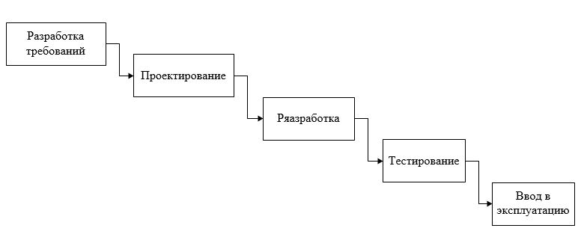

Рисунок 1 Модель жизненного цикла проекта

**Предметная область**

Деятельность ломбарда организована следующим образом: к вам обращаются различные лица с целью получения денежных средств под залог определенных товаров. После оценивания стоимости принесенного в качестве залога товара вы определяете сумму, которую готовы выдать на руки клиенту, а также свои комиссионные. Кроме того, определяете срок возврата денег. Если клиент согласен, то ваши договоренности фиксируются в виде документа, деньги выдаются клиенту, а товар остается у вас. В случае если в указанный срок не происходит возврата денег, товар переходит в вашу собственность и идет на продажу.

**Разработка требований**

* 1. Брифинг

На этом этапе проводится сбор требований заказчика, после чего анализ и создание краткой письменной формы соглашения между заказчиком и исполнителем, в которой прописываются основные обязательства и задачи будущего проекта.

Бриф включает в себя:

* описание задачи;
* желаемый результат;
* сроки;
* целевая аудитория;
* бюджет;
* метрики;
* дополнительная информация;
  1. Анализ предметной области
  2. Анализ требований (включает в себя сбор требований к программному обеспечению, выявление взаимосвязей и документирование)
  3. Разработка требований (формулирование функциональных, не функциональных и других требований к ПО)
  4. Разработка документации (на этом этапе происходит сбор документов, разработка которых необходима для любого продукта)
  5. Анализ затрат (проведение учета затрат по всем стадиям ЖЦ, учет всех потребляемых ресурсов)
  6. Составление технического задания. ТЗ должно содержать следующие пункты:
* введение;
* основания для разработки;
* назначения разработки;
* требования к программе или программному изделию;
* технико-экономические показатели;
* стадии и этапы разработки;
* порядок контроля и приемки;
* приложения.

1. Подписание тех. задания.

**Проектирование**

1. Оценка результатов проведенного первоначально анализа и выявленных ограничений.
2. Проектирование программных модулей.
3. Формирование архитектуры создаваемой системы.
4. Выбор среды программирование и инструментов разработки, утверждение интерфейса программы, включая элементы графического отображения данных.
5. Разработка дизайна программы
6. Разработка решений по функциональной архитектуре. Подготовка функционального дизайна расширений. Настройка системы
7. Техническое проектирование расширений. Разработка расширений.
8. Определение подходящей СУБД.
9. Проектирование БД ломбарда.

**Разработка**

1. Составление программной документации (документы, содержащие в зависимости от назначения данные, необходимые для разработки)
2. Разработка интерфейса пользователя.
3. Разработка программного кода.
4. Проведение отладочного тестирования
5. Разработка руководства пользователя

**Тестирование**

1. Разработка программ конвертации данных. Планирование тестирования приложения и интеграционного тестирования
2. Создание и реализация test-case.
3. Функциональное тестирование.
4. Тестирование производительности.
5. Тестирование безопасности.
6. Тестирование юзабилити (оценка удобства и эффективности использования программы)
7. Исправление ошибок и настройка программного продукта
8. Отчетность по проведенным тестам

**Ввод в эксплуатацию**

1. Установка и настройка программного продукта для работы в организации заказчика
2. Подписание акта приемки системы

**Требования заказчика:**

Заказчику требуется ИС способная выполнять следующие функции:

* Учет займов (какие закрыты, какие открыты)
* Занесение клиентов и их имущества в БД
* Учет имущества (за какое отдали долг, а какое перешло в собственность ломбарда)
* Расчет стоимости имущества
* Создание отчетной документации

1. **На основании ЖЦ ИТ-проекта и используя, построить ИСР проекта (в том же документе, что и ЖЦ), а также сформировать список работ (операций) проекта с указанием сроков выполнения, используя при этом.**

Иерархическая структура работ (ИСР) — ориентирована на результат иерархическая декомпозиция работ, выполняемых командой проекта для достижения целей проекта и необходимых результатов. С ее помощью структурируется и определяется все содержание проекта. Каждый следующий уровень иерархии отражает более детальное определение элементов проекта.

В таблице ниже представлена ИСР для разрабатываемого проекта со сроками выполнения каждого.

|  |  |  |
| --- | --- | --- |
| **Наименование пакета работ** | **Наименование операций** | **Сроки выполнения** |
| Разработка требований | * Брифинг * Анализ предметной области * Формирование требований * Анализ затрат * Составление технического задания * Подписание тех. задания | 1 марта – 17 марта |
| Проектирование | * Оценка результатов проведенного первоначально анализа и выявленных ограничений * Формирование архитектуры создаваемой системы * Проектирование дизайна программы. * Проектирование модулей учета выданных займов * Проектирование модулей учета закрытых или не погашенных займов * Проектирование модулей учета заложенного имущества * Проектирование модулей отчетности * Проектирование модулей СУБД * Техническое проектирование расширений * Проектирование БД | 17марта – 27 апреля |
| Реализация | * Составление программной документации * Разработка модулей учета выданных займов * Разработка модулей учета закрытых или не погашенных займов * Разработка модулей учета заложенного имущества * Разработка модулей отчетности по выручке * Разработка модулей СУБД * Разработка интерфейса пользователя | 27 апреля – 1 июля |
| Тестирование | * Создание и реализация test-case. * Планирование тестирования приложения и интеграционного тестирования * Функциональное тестирование * Тестирование производительности * Тестирование безопасности * Тестирование юзабилити * Исправление ошибок * Отчетность по проведенным тестам | 1 июля – 13 июля |
| Ввод в эксплуатацию | * Разработка руководства пользователя * Установка и настройка ИС для работы в организации заказчика * Обучение персонала * Подписание акта приемки системы | 14 июля – 23 июля |

|  |  |
| --- | --- |
| **Этап** | **Временные рамки (раб/дни)** |
| 1. Разработка требований | **10%** |
| * 1. Анализ предметной области   2. Проведение брифинга с заказчиком и составление брифа   3. Формирование требований   4. Анализ затрат   5. Разработка технического задания   6. Согласование с заказчиком ТЗ, подпись договора |
| * 1. Проектирование | **80%** |
| * 1. Оценка результатов проведенного первоначально анализа и выявленных ограничений   2. Формирование архитектуры создаваемой системы   3. Проектирование дизайна программы.   4. Проектирование модулей учета выданных займов   5. Проектирование модулей учета закрытых или не погашенных займов   6. Проектирование модулей учета заложенного имущества   7. Проектирование модулей отчетности по выручке   8. Проектирование модулей СУБД   9. Техническое проектирование расширений   10. Проектирование БД |
| 1. Реализация |
| * 1. Составление программной документации   2. Разработка модулей учета выданных займов   3. Разработка модулей учета закрытых или не погашенных займов   4. Разработка модулей учета заложенного имущества   5. Разработка модулей отчетности по выручке   6. Разработка модулей СУБД   7. Разработка интерфейса пользователя |
| 1. Тестирование | **6%** |
| 1. Создание и реализация test-case. 2. Планирование тестирования приложения и интеграционного тестирования 3. Функциональное тестирование 4. Тестирование производительности 5. Тестирование безопасности 6. Тестирование юзабилити 7. Исправление ошибок 8. Отчетность по проведенным тестам |
| 1. Ввод в эксплуатацию | **4%** |
| 1. Разработка руководства пользователя 2. Установка и настройка ИС для работы в организации заказчика 3. Обучение персонала 4. Подписание акта приемки системы |
| ИТОГО | **100%** |

1. **Средствами МР создать свой проект для выполнения работы (название проекта дать по названию работы), определить и построить логическую последовательность выполнения работ.**

С помощью программы MS Project создадим проект по своей предметной области, запланировав дни начала и окончания каждого этапа и всего проекта в целом. Также для каждого этапа проекта определено количество дней на выполнение и назначены ресурсы. Все данные представлены на фрагменте проекта (Рисунок 3).

С помощью вкладки «Проект», «Настраиваемые поля», создадим новый столбик «Выполнение», где укажем формулу = [% трудозатрат] и для каждого значения поставим определяющий символ (Рисунок 2).

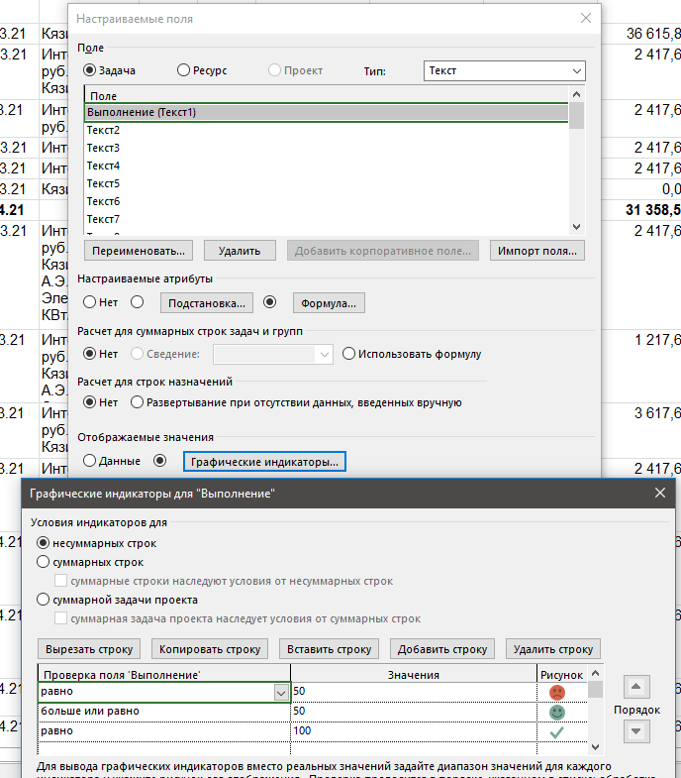

Рисунок 2 Настраиваемые поля

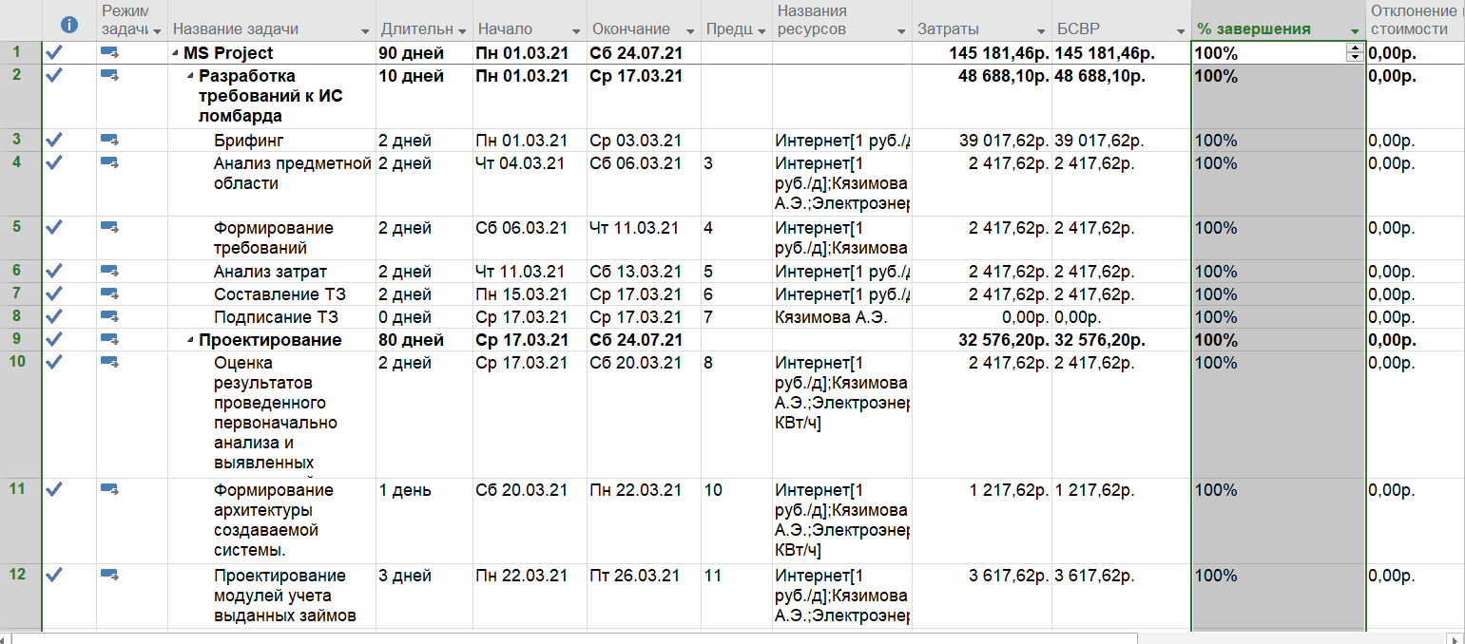

Рисунок 3 Созданный проект

1. **Средствами МР определить трудоёмкость и потребности в ресурсах на проекте:**

* **Разработчик (стоимость часа взять произвольно)**
* **ПК и ПО (примерная полная стоимость)**
* **Расходные материалы (единовременная сумма не более 1500-2000 рублей)**
* **Электроэнергия (почасовая – 3,62 рубля за КВт*ч)**
* **Интернет (почасовая, ежедневная, единовременная)**

На панели «Вид» перейдем в раскрывающееся меню и выберем «Лист ресурсов» (Рисунок 3). Распишем все необходимые ресурсы и для каждого укажем затраты на использование либо ставку. Для каждой задачи используется свой набор ресурсов.

Найдя информацию о заработной плате, укажем среднее значение за час. Электроэнергия по Ярославской области составляет 3,62 КВт/ч, интернет Ростелекома предоставляет свои услуги за 14 р/день. Компьютер и расходные материалы назначаются в самом начале, т.к. их закупка происходит один раз и используется на протяжении всего проекта.

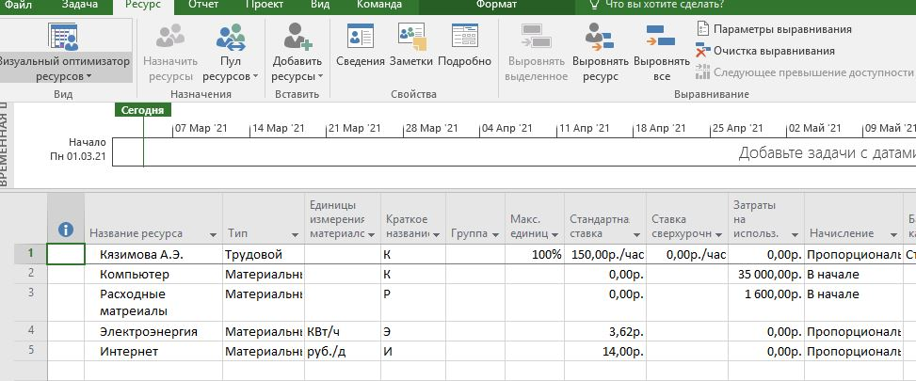

Рисунок 4 Лист ресурсов

1. **Средствами МР выполнить ресурсно – бюджетное планирование своего проекта.**

На панели «Вид» опять перейдем в раскрывающееся меню и выберем «Использование задач» (рисунок 4). Здесь представлены время трудозатрат ресурсы (общее и по дням) и используемые для каждого этапа.

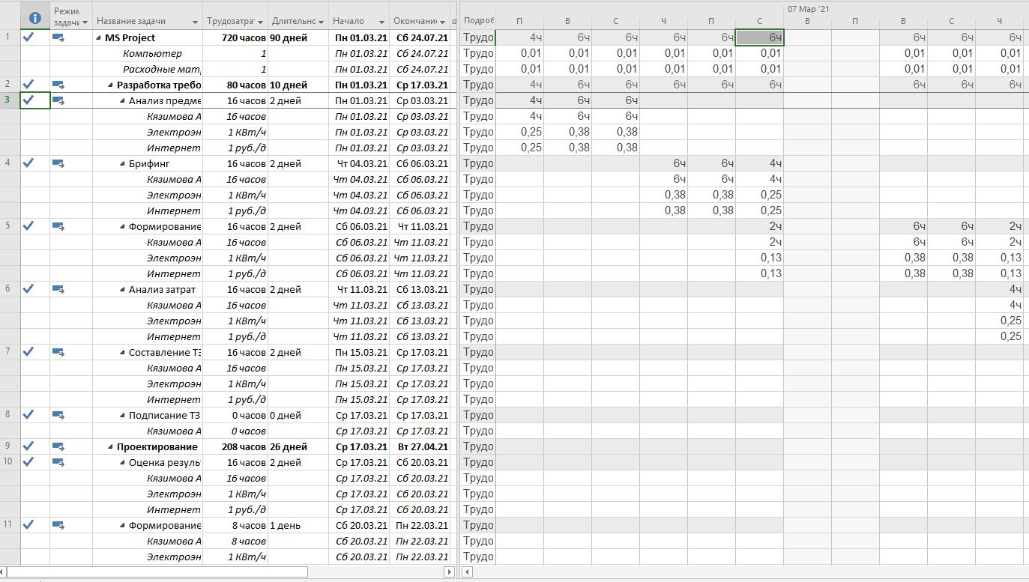

Рисунок 5 Использование задач

1. **Средствами МР выполнить план-фактный анализ своего проекта, который должен содержать общие затраты, базовую стоимость запланированных работ (БСЗР,), базовую и фактическую стоимость выполненных работ (БСВР, ФСВР). Укажите с помощью маркеров степень выполнения работ на проекте.**

Сохранив проект, откроем вкладку «Проект» и найдем иконку «Задать базовый план», после задания плана укажем дату отчета о состоянии (аналогичное название иконки). Далее вставим четыре столбца: Затраты, БСВР, БСРЗ и ФСВР.

**БСЗР –** базовая стоимость задач, запланированных от начала проекта до даты отчета о состояния.

**БСВР –** базовая стоимость задач, реализованных от начала проекта до даты отчета о состояния.

**ФСВР –** фактическая стоимость задач, реализованных от начала проекта до даты отчета о состояния.

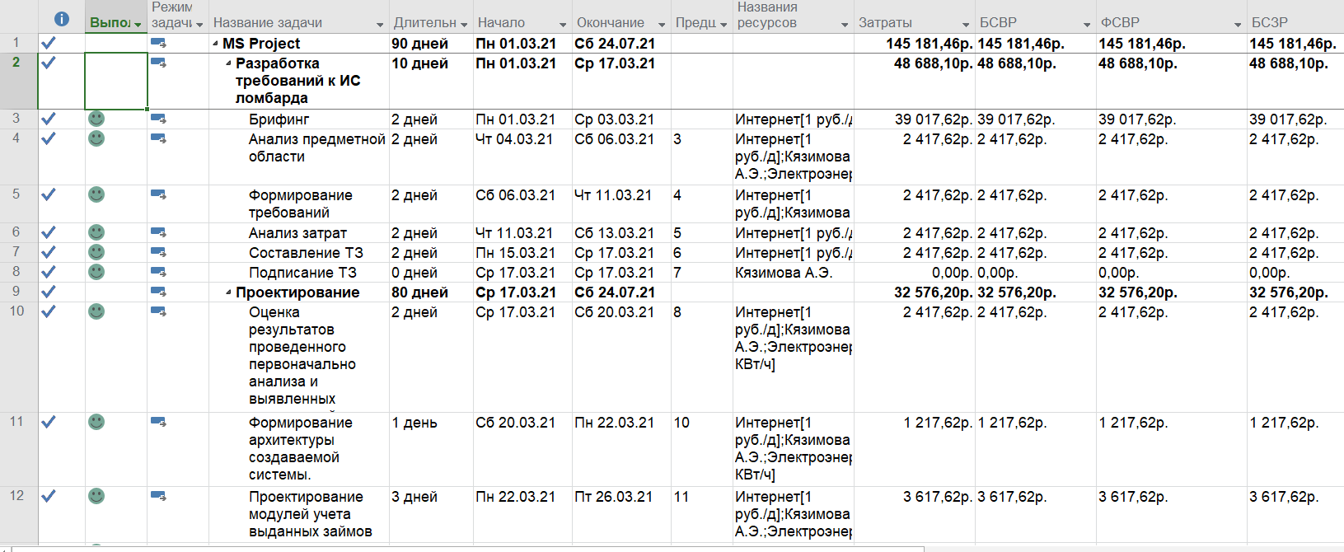

Рисунок 6 План-фактный анализ

1. **Закройте свой проект и составьте отчетность по нему (затраты, ресурсы).**

Чтобы составить отчетность, откроем вкладку «Отчет», иконка «Затраты» и создадим отчет «Обзор затрат ресурсов» (Рисунок 7). Откорректируем немного диаграммы и добавим кнопку (с помощью иконки «Фигуры», на вкладке «Конструктор», добавим прямоугольник для которого сделаем гиперссылку на отчет «Обзор затрат на задачи» и на фигуру добавим текст (Рисунок 8)).Аналогично с отчетом «Обзор затрат на задачи»(Рисунок 9).

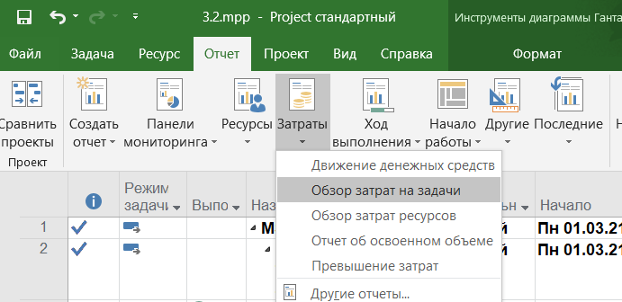

Рисунок 7 Вкладка "Отчет"

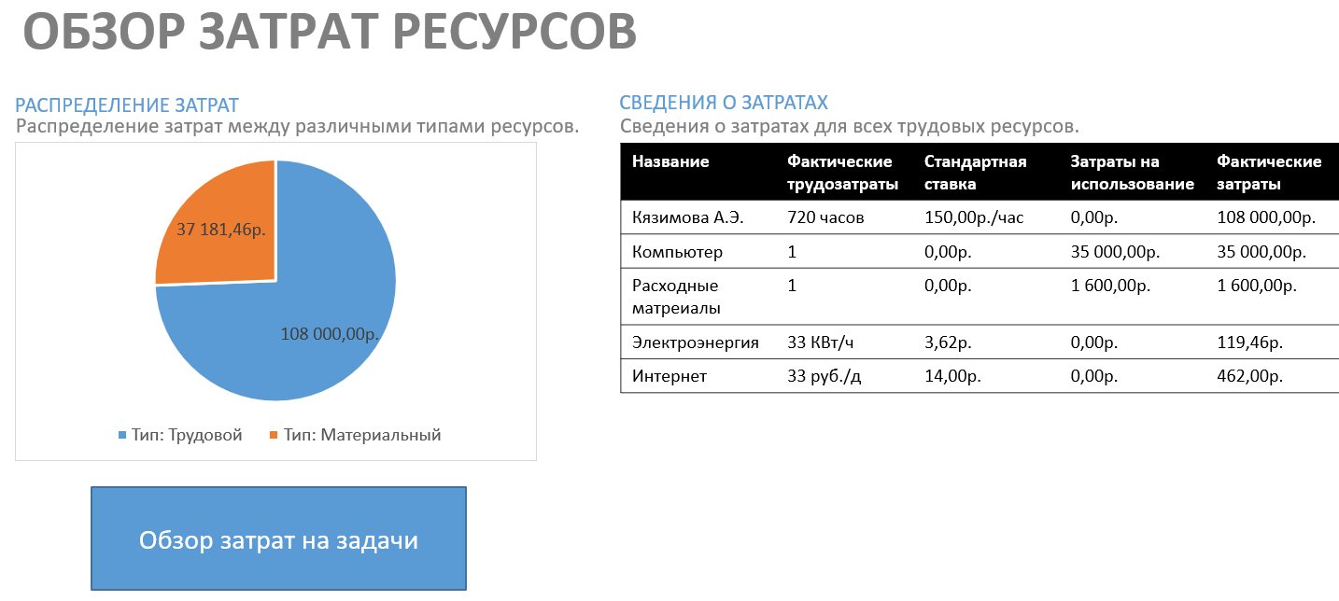

Рисунок 8 Обзор затрат ресурсов

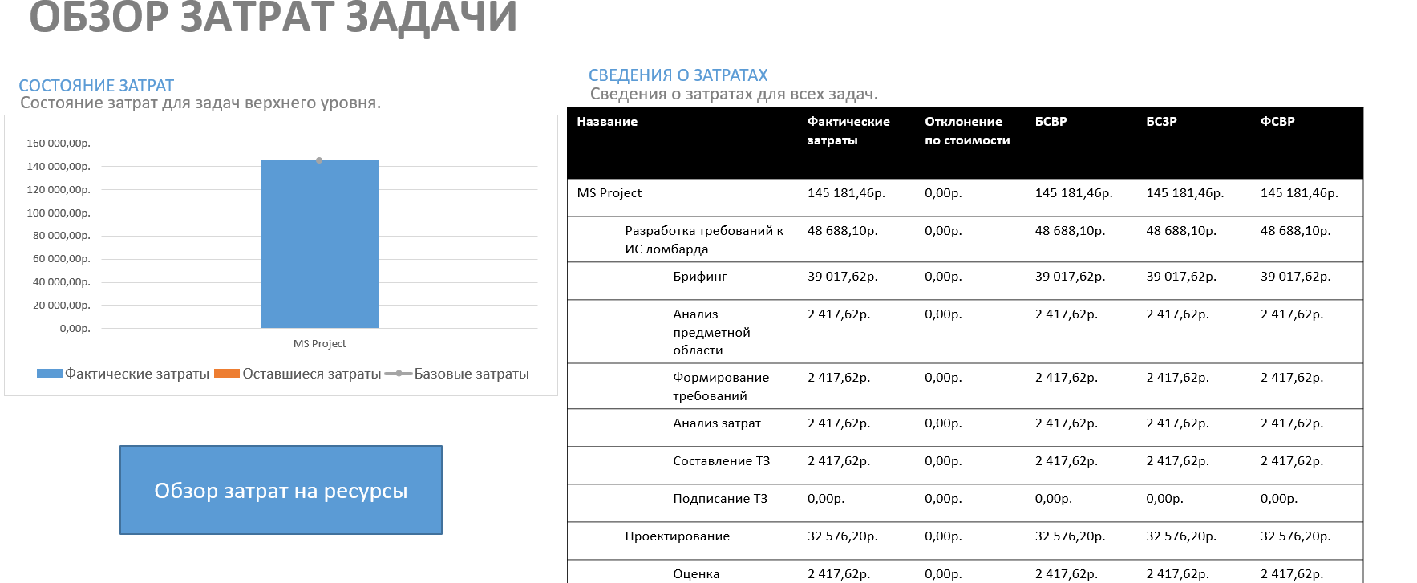

Рисунок 9 Обзор затрат задачи

# Вывод

В ходе учебной практике была изучена программа MS Project. Данная программа предназначена для упрощения разработки плана проекта.

После прохождения курса и используя все полученные материалы, научились работать с программой, создавать, редактировать и планировать проект по предметной области.